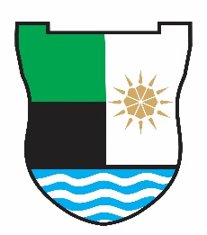
Republika e Kosovës
Republika Kosova – Republic of Kosovo

Komuna e Mitrovicës Jugore
Opština Južna Mitrovica – Municipality of Mitrovica South

Drejtoria për Kulturë, Rini dhe Sport

NJOFTIM

Njoftim për Anulimin e Thirrjes Publike për ofrimin e mbështetjes financiare publike për financimin e projekteve/programeve të OJQ-ve e shpallur më date 12.04.2024

Drejtoria për Kulturë, Rini dhe Sport shumë shpejt do të rishpallë Thirrjen Publike për ofrimin e mbështetjes financiare publike për financimin e projekteve/programeve të OJQ-ve.

